В качестве отправной точки и материала, позволяющего получить представление о ходе работы и её ожидаемых результатов, использовалась статья “Non-linear digital real-time density control in the TCV tokamak”. Следовательно, необходимо было провести “обратную разработку” модели, представленной в статье.

Согласно тексту, конфигурация (взаимное расположение взаимодействующих объемов) модели выглядит следующим образом:

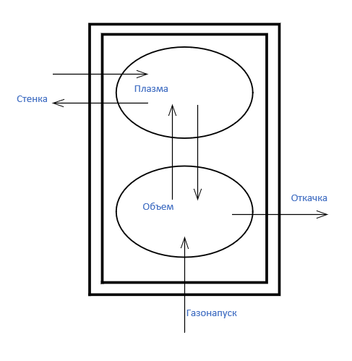

Рисунок 1 - Конфигурация модели из статьи

И описывается уравнениями ниже:





Модель описывает взаимный обмен частицами между плазмой (p), стенкой (w) и оставшимся объемом вакуумной камеры (v).

В данном случае модель имеет 6 параметров, значения которых заранее не известны, что вынуждает использовать алгоритмы многопараметрического поиска минимума функции для определения значения каждого параметра. Полученные результаты: τp = 18 мс, τretention = 10 мс, τrelease = 283 мс, τion = 41 мс, τpump = 0,5 с, Nw(0) = 2.5\*1018. При использовании данных значений получается приблизить выход модели к показаниям, полученным в ходе эксперимента.

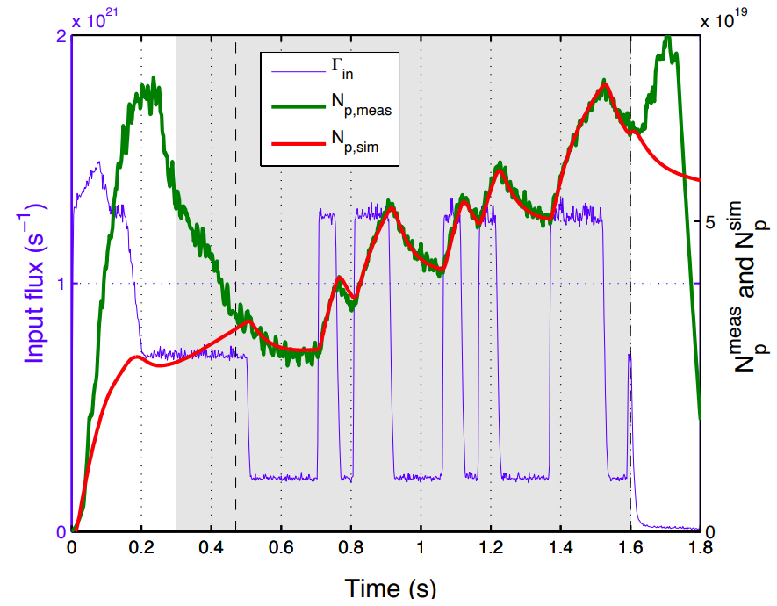

Рисунок 2 - Измеренное и промоделированное изменение плотности плазмы

Дальнейшая разработка моделей проводилась в среде моделирования MATLAB и Simulink. Для подбора параметров каждой новой модели также использовался многопараметрический алгоритм поиска минимума Хука-Дживса, реализованный в виде отдельной функции, а также встроенные функции MATLAB. Для проверки новых моделей выходная величина (плотность плазмы) сравнивалась с аналогичной у модели из статьи. Также в ходе работы была предпринята попытка поиска таких параметров для каждой модели, которые бы позволили моделировать изменение плотности плазмы при разряде и при прекращении газонапуска, а не только в установившемся режиме (область на графике выделена серым).

В качестве одного из вариантов была предложена компонентная модель плазмы, описывающая не только взаимодействия объемов, но и их составляющих таких как дейтерий, тритий и водород. В итоге, если переписать уравнения для модели из статьи:



где C\* - характеризует концентрацию соответствующего компонента и определяется следующим образом:



Количество электронов в плазме:



При использовании алгоритма поиска минимума были получены следующие значения параметров:

* τpDT = 0.0026 с,
* τretentionDT = 0.1006 с,
* τreleaseDT = 0.7133 с,
* τionDT = 0.0085 с,
* τpHe = 0.0251 с,
* τretentionHe = 0.0294 с,
* τreleaseHe = 0.1597 с,
* τionHe = 0.0547 с,
* τsyn = 0.0248 с,
* NpDT(0) = NvDT(0) = NwDT(0) = NpHe(0) = NvHe(0) = NwHe(0)=0.

Поиск данных значений происходил при изначально заданном τpump:



Для следующих двух моделей использовалась другая конфигурация эксперимента. Если в предыдущем случае плазма и “пустой” объем представляли собой отдельные области, что приводило к прямому взаимодействию плазмы со стенкой, то в новой конфигурации было принято решение поместить плазму внутрь объема, обеспечив таким образом протекание всех процессов через объем.

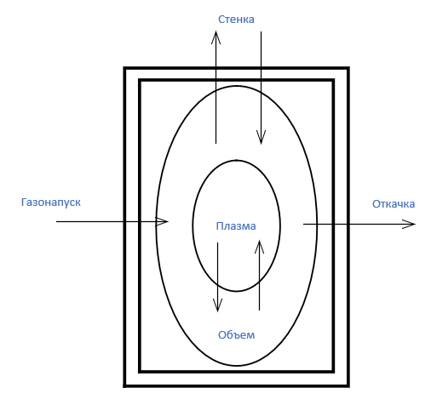

Рисунок 3 - Новая конфигурация модели

Учитывая все выше сказанное, уравнения из статьи будут выглядеть следующим образом:



Со следующими значениями параметров:

* τp = 0.0076 с,
* τretention = 0.0646 с,
* τrelease = 0.2572 с,
* τion = 0.0481 с,
* Np(0) = 0,
* Nv(0) = 5.1\*1018,
* Nw(0) = 2.1\*1018.

Также новая конфигурация модели была применена к уравнениям, описывающим отдельные компоненты:



где C\* также как и в прошлом случае:



Количество электронов в плазме:



При использовании алгоритма поиска минимума были получены следующие значения параметров:

* τpDT = 0.0051 с,
* τretentionDT = 0.0389 с,
* τreleaseDT = 0.2732 с,
* τionDT = 0.0122 с,
* τpHe = 0.0429 с,
* τretentionHe = 0.03 с,
* τreleaseHe = 0.1545 с,
* τionHe = 0.0628 с,
* τsyn = 0.0323 с,
* NpDT(0) = NvDT(0) = NpHe(0) = NvHe(0) = NwHe(0)=0,
* NwDT(0) = 1018.

Поиск данных значений происходил при изначально заданном τpump = 1.125 с.

Итак, после реализации всех моделей, необходимо провести их сравнение. В качестве эталона была выбрана модель из статьи, так как она уже имела некоторое практическое применение. Процесс сравнения заключался в рассмотрении графиков выходной величины моделей при одинаковых входных воздействиях (поток газонапуска Г(t)). Параметры каждой модели в этом эксперименте были приведены выше, при рассмотрении математических описаний.

Как видно из графиков, все модели с некоторой точностью повторяют поведение плазмы в установившемся режиме. Однако, если выбирать модель на данном этапе, то стоит отметить, что компонентные модели имеют больше настраиваемых параметров, это приводит к большему времени, затраченному на поиск их значений, также эти модели являются более сложными в плане расчетов, что показывает их математическое описание.

Но необходимо также проверить возможность подбора таких значений параметров, при которых модели будут описывать изменение плотности плазмы не только в установившейся области, но и при разряде и прекращении газонапуска. И только после этого можно будет провести выбор наиболее подходящей модели.

Для дальнейшего исследования полученных моделей использовалась реконструкция графика изменения плотности плазмы, показанного на рисунке 2 зеленным цветом.

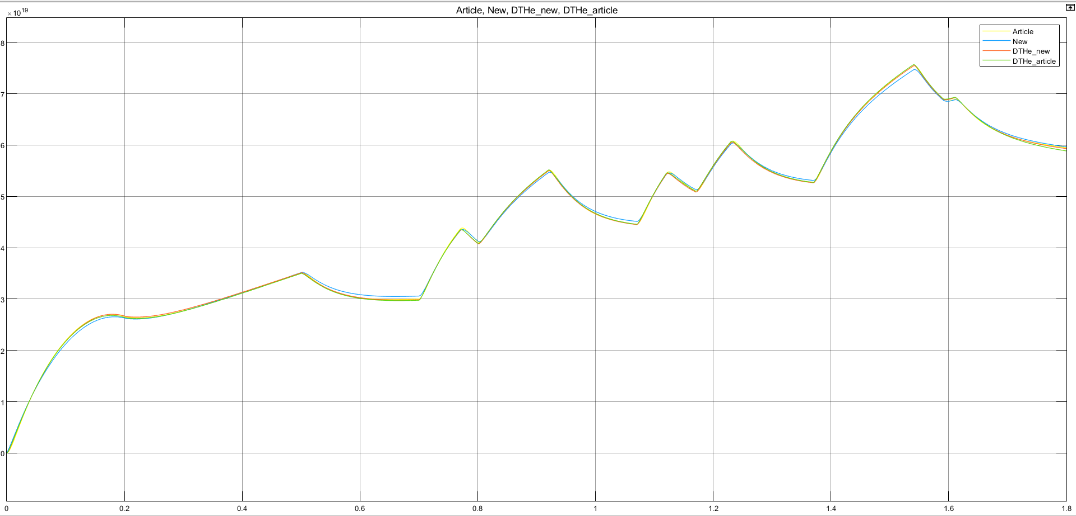

Рисунок 4 - Выходные графики моделей. DTHe - компонентные модели, New - модели с новой конфигурацией, Article - модели с конфигурацией из статьи

Подобранные параметры моделей для соответствия экспериментальным данным:

Модель из статьи:

* τp = 5 с,
* τretention = 0.0332 с,
* τrelease = 1.8578 с,
* τion = 0.1827 с,
* Np(0) = 0,
* Nv(0) = 1.6\*1020,
* Nw(0) = 0.

Модель DTHe с конфигурацией из статьи:

* τpDT = 0.0041 с,
* τretentionDT = 5 с,
* τreleaseDT = 0.104 с,
* τionDT = 0.0122 с,
* τpHe = 0.0078 с,
* τretentionHe = 0.0171 с,
* τreleaseHe = 0.2331 с,
* τionHe = 0.0072 с,
* τsyn = 0.0532 с,
* NpDT(0) = NvDT(0) = NpHe(0) = NvHe(0) = NwHe(0)=0,
* NwDT(0) = 3.087\*1020.

Модель с новой конфигурацией:

* τp = 0.0995 с,
* τretention = 0.0622 с,
* τrelease = 1.4499 с,
* τion = 0.2699 с,
* Np(0) = 0,
* Nv(0) = 2.163\*1020,
* Nw(0) = 0.

DTHe модель с новой конфигурацией:

* τpDT = 0.0062 с,
* τretentionDT = 5 с,
* τreleaseDT = 0.0806 с,
* τionDT = 0.0259 с,
* τpHe = 0.03 с,
* τretentionHe = 0.0223 с,
* τreleaseHe = 0.1899 с,
* τionHe = 0.0457 с,
* τsyn = 0.0271 с,
* NpDT(0) = NvDT(0) = NpHe(0) = NvHe(0) = NwHe(0)=0,
* NwDT(0) = 3.087\*1020.

На этом моменте стоит рассказать об особенностях реализованного алгоритма подбора параметров моделей. Основным преимуществом данного алгоритма над встроенными функциями MATLAB является возможность установки ограничений на значения каждого из параметров в отдельности, ровно также как и значения шага для поиска каждого из параметров. Поэтому некоторые значения некоторых параметров, приведенных выше, равняются 5 с, так как поиск значения происходил в интервале от 0 до 5 секунд (этот интервал позволял находить наилучшие комбинации значений параметров).

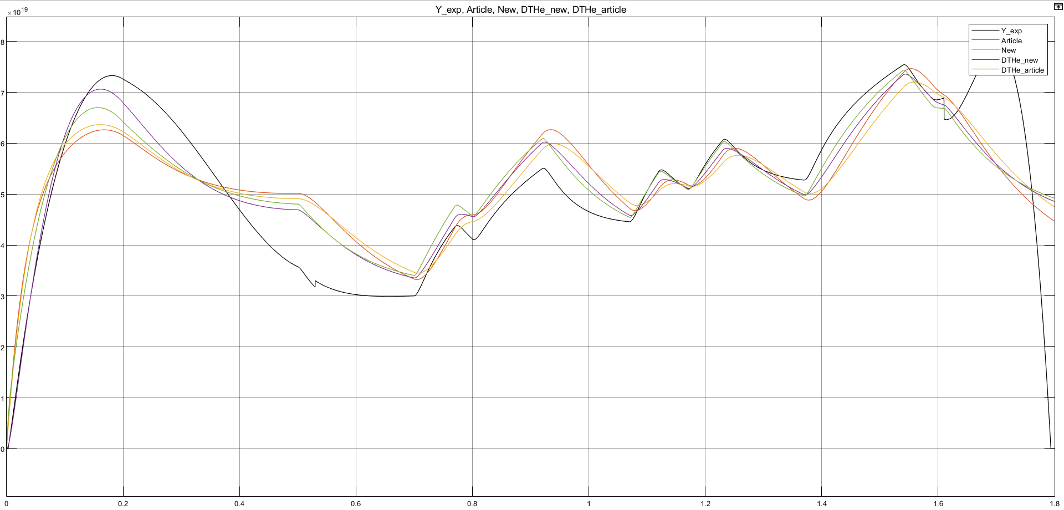

Рисунок 5 - Сравнение моделей. Параметры подбирались для соответствия экспериментальным значениям плотности плазмы

Если внимательно посмотреть на графики, представленные на рисунке 2, то можно заметить, что при полном прекращении подачи топливного газа, плотность плазмы начинает увеличиваться, что не выглядит нормальным поведением плазмы. Если принять, что этот выброс – ошибка при измерениях и/или обработке данных, то можно попробовать подобрать параметры моделей, чтобы они повторяли реальное поведение плазмы, но без этого “аномального выброса”.

Подобранные параметры моделей для обработанных экспериментальных данных:

Модель из статьи:

* τp = 1.5034 с,
* τretention = 0.0316 с,
* τrelease = 1.9389 с,
* τion = 0.1626 с,
* Np(0) = 0,
* Nv(0) = 1.455\*1020,
* Nw(0) = 0.

Модель DTHe с конфигурацией из статьи:

* τpDT = 0.0035 с,
* τretentionDT = 5 с,
* τreleaseDT = 0.1129 с,
* τionDT = 0.0095 с,
* τpHe = 0.0069 с,
* τretentionHe = 0.0166 с,
* τreleaseHe = 0.238 с,
* τionHe = 0.0075 с,
* τsyn = 0.0538 с,
* NpDT(0) = NvDT(0) = NpHe(0) = NvHe(0) = NwHe(0)=0,
* NwDT(0) = 3.125\*1020.

Модель с новой конфигурацией:

* τp = 0.0853 с,
* τretention = 0.0646 с,
* τrelease = 1.709 с,
* τion = 0.2245 с,
* Np(0) = 0,
* Nv(0) = 1.804\*1020,
* Nw(0) = 0.

DTHe модель с новой конфигурацией:

* τpDT = 0.0068 с,
* τretentionDT = 5 с,
* τreleaseDT = 0.0884 с,
* τionDT = 0.0251 с,
* τpHe = 0.0289 с,
* τretentionHe = 0.022 с,
* τreleaseHe = 0.1912 с,
* τionHe = 0.0453 с,
* τsyn = 0.0283 с,
* NpDT(0) = NvDT(0) = NpHe(0) = NvHe(0) = NwHe(0)=0,
* NwDT(0) = 3.125\*1020.

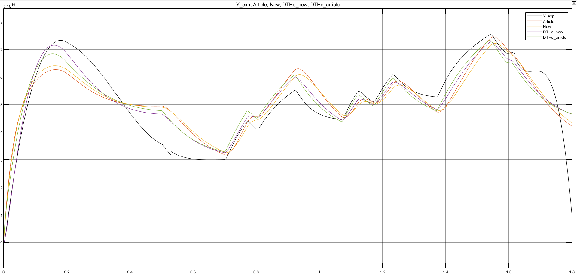

Рисунок 6 - Сравнение моделей. Параметры подбирались для соответствия обработанным экспериментальным значениям плотности плазмы

В качестве последнего эксперимента было принято решения увеличить границы для тех параметров, значения которых достигли верхнего предела во время предыдущего подбора.

Модель DTHe с конфигурацией из статьи:

* τpDT = 0.0037 с,
* τretentionDT = 5.366 с,
* τreleaseDT = 0.1144 с,
* τionDT = 0.01 с,
* τpHe = 0.0067 с,
* τretentionHe = 0.0165 с,
* τreleaseHe = 0.24 с,
* τionHe = 0.0067 с,
* τsyn = 0.0539 с,
* NpDT(0) = NvDT(0) = NpHe(0) = NvHe(0) = NwHe(0)=0,
* NwDT(0) = 3.125\*1020.

DTHe модель с новой конфигурацией:

* τpDT = 0.0073 с,
* τretentionDT = 5.101\*109 с,
* τreleaseDT = 0.0934 с,
* τionDT = 0.0257 с,
* τpHe = 0.0287 с,
* τretentionHe = 0.022 с,
* τreleaseHe = 0.1926 с,
* τionHe = 0.045 с,
* τsyn = 0.0283 с,
* NpDT(0) = NvDT(0) = NpHe(0) = NvHe(0) = NwHe(0)=0,
* NwDT(0) = 3.125\*1020.

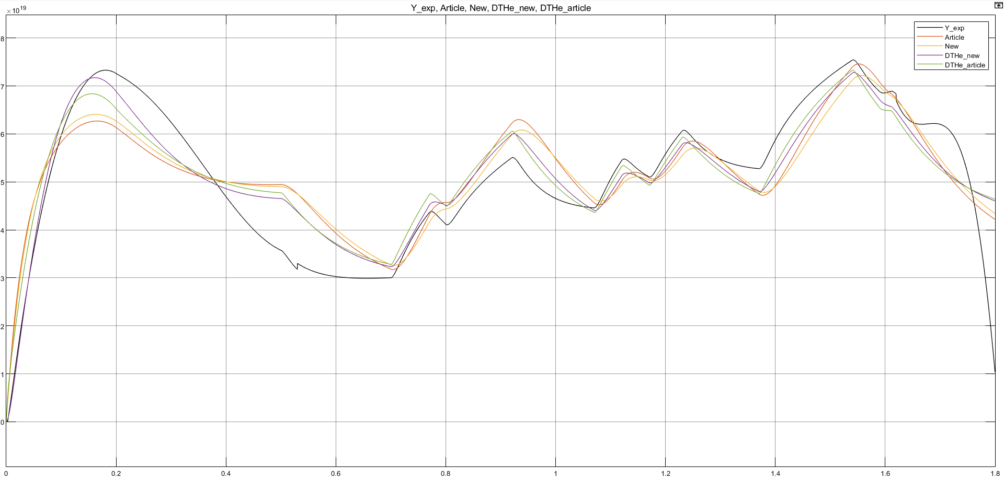

Рисунок 7- Сравнение моделей. Параметры подбирались для соответствия обработанным экспериментальным значениям плотности плазмы. Верхние границы при поиске параметров увеличены.

Как уже говорилось выше, поиск оптимальных параметров модели осуществлялся при помощи алгоритма Хука-Дживса (алгоритм был оптимизирован для данной задачи). Суть алгоритма заключается в том, что каждый из параметров модели изменяется (в большую/меньшую сторону) относительно заданного начального значения. Для каждого нового набора параметров происходит расчет выхода модели, которая далее сравнивается с экспериментальными данными, затем находится величина, характеризующая расхождения модели и эксперимента (в данном случае использовалась сумма квадратов отклонений в каждый из моментов времени). Именно эту величину и пытается минимизировать алгоритм.

В первой вариации алгоритма шаг изменения параметров жестко задавался в процессе настройки алгоритма. Также не были реализованы проверки на NaN и Inf величины ошибки, что иногда приводило к довольно большому времени работы алгоритма.

Во втором варианте алгоритма были добавлены уже упомянутые выше проверки. К тому же наибольший прирост производительности принесло решение изменять шаг во время работы алгоритма (от 10h на первых итерациях до 0.1h на бесконечно большом интервале). Это позволило на первых итерациях находить приблизительный минимум при помощи увеличенного шага, а затем постепенного его уточнять при помощи уменьшающегося шага. Изменение шага описывается следующим выражением: h(j)\*(10/I + 0.1), где h(j) – текущий шаг, I – номер текущей итерации.

Стоит отметить, что во второй вариации алгоритма изменение значений параметров идет в случайном порядке, так как при использовании предыдущей версии наблюдалось следующее: поиск минимума при помощи первых указанных параметров приводил к тому, что параметры, стоящие в конце списка, не изменялись. Поэтому во второй версии алгоритма следующий параметр выбирается случайным образом, чтобы уменьшить влияние значения одних параметров на другие.

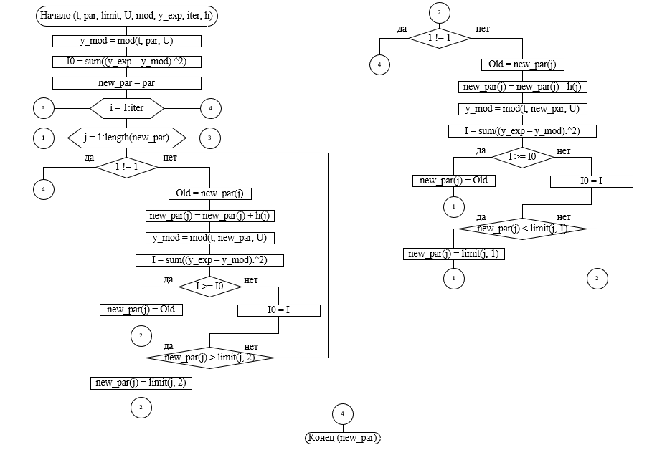

Рисунок 8 - Блок-схема первого вариант алгоритма

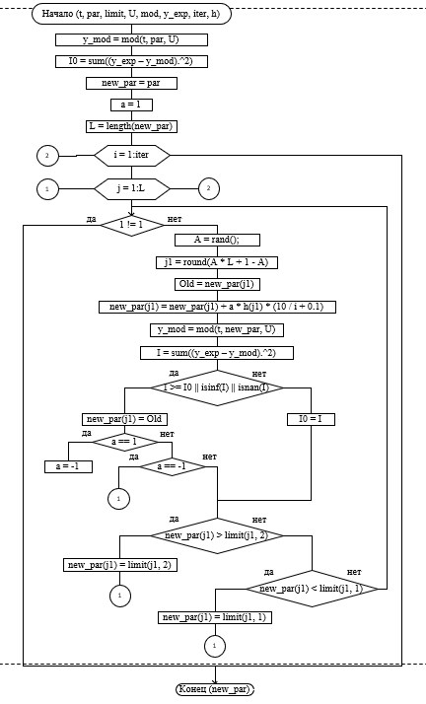

Рисунок 9 - Блок-схема второго варианта алгоритма

Также в статье была представлена схема регулятора для поддержания плотности плазмы.

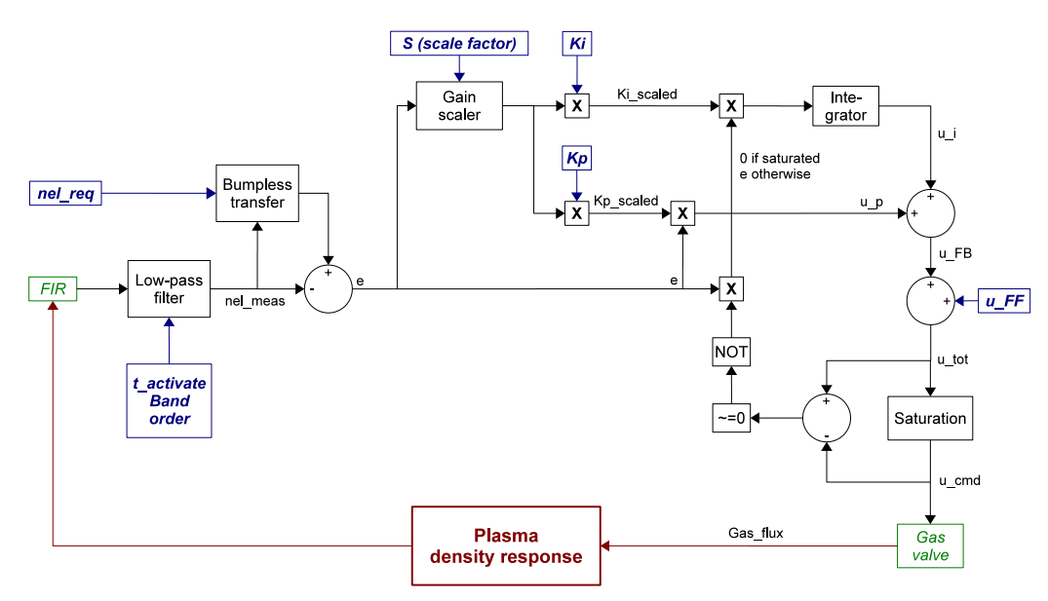

Рисунок 10 - Схема регулятора из статьи

В данном случае интерферометр был смоделирован путем умножения выхода модели на коэффициент прибора A, умножением на Lfir – длину хорды плазмы и делением на объем плазмы. Для уменьшения шумов измерения использовался фильтр Баттерворта 3-го порядка с частотой отсечки 25 Гц. Контроллер был дополнен блоком насыщения, моделирующим поведение электромагнитного клапана системы газанопуска.

Поскольку наиболее быстрым возможным действием при превышении плотности является естественное снижение плотности без какой-либо внешней подпитки, контроллер был усовершенствован путем добавления асимметричного масштабатора усиления, который умножает как пропорциональное, так и интегральное усиление на коэффициент S(1 - e), когда e < 0.

Оператор токамака может изменять сигнал напряжения обратной связи (uff), постоянные времени фильтра, Kp, Ki, и параметр масштабирования усиления S. Выбранный набор параметров (Kp = 6,5, Ki = 30, S = 10).

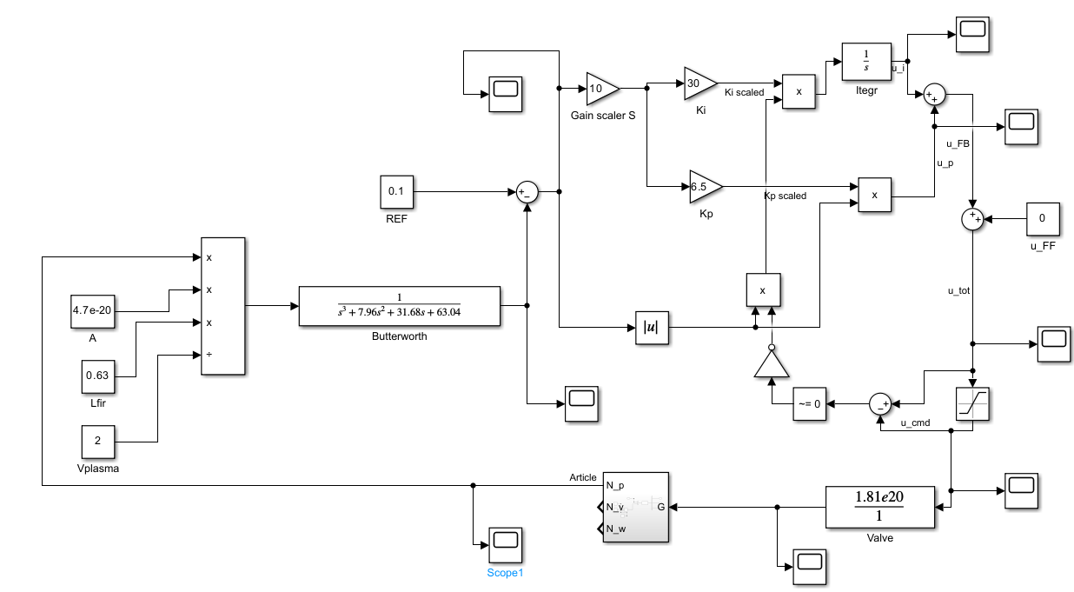

Рисунок 11 - Воссозданная модель регулятора из статьи

Однако, при тестировании собранной схемы (показана выше), выяснилось, что в том случае, когда плотность плазмы превышает установленное значение, регулятор не уменьшает поток газа. Если внимательно рассмотреть схему, представленную в статье, то можно заметить, что сигнал ошибки (в этом случае он будет отрицательным) идет по двум линиям с одинаковым знаком, а затем перемножается, что в итоге приводит к положительному изменению сигнала на выходе регулятора (e2 >= 0, в любом случае). Таким образом для регулятора нет разницы, превышает ли плотность плазмы установленное значение или же меньше его. Поэтому в данной модели в одну из ветвей был добавлен блок взятия модуля.

Как видно из рисунков ниже, установка блока модуля приводит к тому, что регулятор приводит значение плотности плазмы к требуемому уровню (с некоторой точностью).

Стоит отметить, что данная модель является иллюстрацией приблизительной структуры регулятора. В данном случае константы для модели интерферометра были выбран лишь с целью получения адекватный значения во всех узлах регулятора. Также для конкретной модели газонапуска регулятор будет отличаться, так что для полноценной его разработки необходимо сперва составить адекватные модели всех оставшихся частей процесса (модель газонапуска, модель интерферометра, модель клапана).

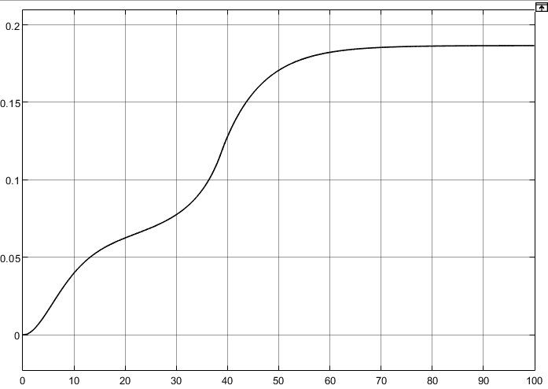

Рисунок 12 - Сигнал на выходе интерферометра. Блок модуля отсутствует. Уставка 0.05

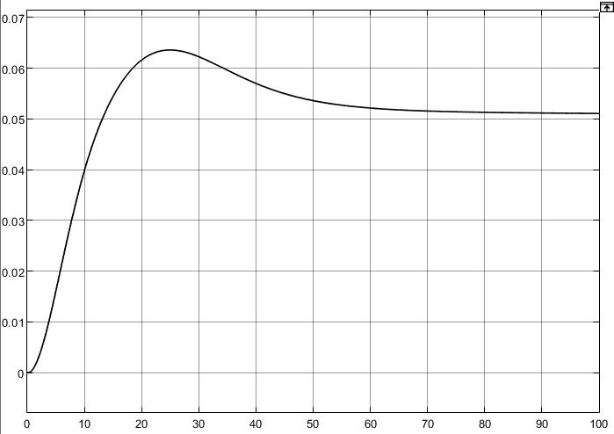

Рисунок 13 - Сигнал на выходе интерферометра. Блок модуля установлен. Уставка 0.05